1. 这两个参数是什么意思：*args，**kwargs？我们为什么要使用它们？

如果我们不确定要往函数中传入多少个参数，或者我们想往函数中以列表和元组的形式传参数时，那就使要用*args；

如果我们不知道要往函数中传入多少个关键词参数，或者想传入字典的值作为关键词参数时，那就要使用**kwargs。

1. （先自己想，然后再实验，最后查百度）

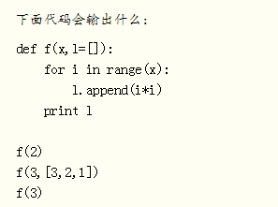

[0, 1]

[3, 2, 1, 0, 1, 4]

[0, 1, 0, 1, 4]

1. **如何在一个函数内部修改全局变量**

global

1. **用lambda函数实现两个数相乘**

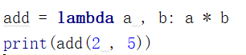

1. **列表推导式求列表所有奇数并构造新列表，a =  [1, 2, 3, 4, 5, 6, 7, 8, 9, 10]**

